CẤU TRÚC PROJECT VÀ CLASS DIAGRAM
Hệ thống quản lý mượn sách thư viện sinh viên
Đề tài Nhóm 04 - Lập trình hướng đối tượng Java
Bản chốt cấu trúc triển khai và thiết kế lớp trước khi lập trình

PHẦN I. CẤU TRÚC PROJECT CHÍNH THỨC
Hướng triển khai chốt: một project Spring Boot duy nhất, backend Java + frontend HTML/CSS/JavaScript/Bootstrap + dữ liệu JSON. Không sử dụng MySQL, không login/phân quyền và không mở rộng các chức năng ngoài phạm vi đề bài khi chưa hoàn thiện luồng chính.

1. Cấu trúc project chính thức
LibraryManagement/
|-- pom.xml
|-- README.md
|-- data/
| |-- readers.json
| |-- books.json
| |-- borrow-tickets.json
| `-- return-records.json
`-- src/main/
|-- java/com/group4/library/
| |-- main/LibraryApplication.java
| |-- model/
| | |-- User.java
| | |-- Reader.java
| | |-- StudentReader.java
| | |-- PriorityStudentReader.java
| | |-- LecturerReader.java
| | |-- ReaderType.java
| | |-- Book.java
| | |-- Borrowable.java
| | |-- BorrowTicket.java
| | |-- BorrowTicketDetail.java
| | |-- TicketStatus.java
| | `-- ReturnRecord.java
| |-- policy/
| | |-- FinePolicy.java
| | |-- NormalStudentFinePolicy.java
| | |-- PriorityStudentFinePolicy.java
| | |-- LecturerFinePolicy.java
| | `-- FinePolicyFactory.java
| |-- dto/
| | |-- ReaderRequest.java
| | |-- ReaderResponse.java
| | |-- BookRequest.java
| | |-- BookResponse.java
| | |-- BorrowRequest.java
| | |-- BorrowItemRequest.java
| | |-- BorrowTicketResponse.java
| | |-- ReturnRequest.java
| | |-- ReturnResponse.java
| | `-- ErrorResponse.java
| |-- repository/
| | |-- ReaderRepository.java
| | |-- BookRepository.java
| | |-- BorrowTicketRepository.java
| | |-- ReturnRecordRepository.java
| | `-- json/
| | |-- JsonReaderRepository.java
| | |-- JsonBookRepository.java
| | |-- JsonBorrowTicketRepository.java
| | `-- JsonReturnRecordRepository.java
| |-- service/
| | |-- ReaderService.java
| | |-- BookService.java
| | |-- BorrowService.java
| | |-- ReturnService.java
| | `-- DashboardService.java
| |-- handler/
| | |-- ReaderHandler.java
| | |-- BookHandler.java
| | |-- BorrowHandler.java
| | |-- ReturnHandler.java
| | `-- DashboardHandler.java
| |-- exception/
| | |-- BusinessException.java
| | |-- ResourceNotFoundException.java
| | |-- BorrowLimitExceededException.java
| | |-- InvalidQuantityException.java
| | |-- OutOfStockException.java
| | |-- TicketNotFoundException.java
| | |-- TicketAlreadyReturnedException.java
| | `-- GlobalExceptionHandler.java
| `-- utils/
| |-- JsonFileUtils.java
| `-- IdGenerator.java
`-- resources/
|-- application.properties
`-- static/
|-- index.html
|-- pages/
| |-- readers.html
| |-- books.html
| |-- borrow.html
| |-- tickets.html
| |-- return.html
| `-- history.html
|-- css/style.css
`-- js/
|-- api.js
|-- dashboard.js
|-- readers.js
|-- books.js
|-- borrow.js
|-- tickets.js
|-- return.js
`-- history.js
Frontend được đặt trong src/main/resources/static để Spring Boot phục vụ trực tiếp. Cách này giúp nhóm chỉ chạy một server và tránh cấu hình CORS không cần thiết trong quá trình làm bài.

2. Các class OOP chốt
Class | Quan hệ / vai trò
User | Abstract class
Reader | Abstract class, extends User
StudentReader | Extends Reader
PriorityStudentReader | Extends Reader
LecturerReader | Extends Reader
Book | Implements Borrowable
BorrowTicket | Chứa List<BorrowTicketDetail>
ReturnRecord | Lưu kết quả trả sách
FinePolicy | Interface chính sách tính phí
3 FinePolicy cụ thể | Implement FinePolicy

Mỗi loại Reader override phương thức:
public abstract int getMaxBorrowLimit();
Loại bạn đọc | Giới hạn mượn
Sinh viên thường | 3 cuốn
Sinh viên ưu tiên | 5 cuốn
Giảng viên | 7 cuốn

Loại bạn đọc | Phí phạt mỗi ngày
Sinh viên thường | 5.000 đồng/ngày
Sinh viên ưu tiên | 3.000 đồng/ngày
Giảng viên | 2.000 đồng/ngày

Tiền được lưu bằng kiểu long, không sử dụng double.

3. Cấu trúc dữ liệu chính

3.1 BorrowTicket
ticketId
readerId
borrowDate
dueDate
status
List<BorrowTicketDetail> items

3.2 BorrowTicketDetail
bookId
quantity

3.3 ReturnRecord
returnId
ticketId
actualReturnDate
lateDays
fineAmount
Phiếu mượn chỉ có hai trạng thái:
BORROWING
RETURNED
Không lưu OVERDUE thành trạng thái riêng. Phiếu quá hạn được xác định động theo điều kiện:
status == BORROWING && dueDate.isBefore(LocalDate.now())

4. API chốt
Method | API | Chức năng
GET | /api/readers | Danh sách bạn đọc
POST | /api/readers | Thêm bạn đọc
PUT | /api/readers/{id} | Sửa bạn đọc
DELETE | /api/readers/{id} | Xóa bạn đọc
GET | /api/books | Danh sách / tìm sách
POST | /api/books | Thêm sách
PUT | /api/books/{id} | Sửa sách
DELETE | /api/books/{id} | Xóa sách
GET | /api/borrow-tickets | Danh sách phiếu
GET | /api/borrow-tickets/{id} | Chi tiết phiếu
POST | /api/borrow-tickets | Mượn sách
POST | /api/returns | Trả sách
GET | /api/returns | Lịch sử trả
GET | /api/dashboard | Thống kê

Không cần API import/export trong phạm vi bản chốt.

5. JSON chốt
Ví dụ một phiếu mượn:
{
"ticketId": "BT001",
"readerId": "R001",
"borrowDate": "2026-08-08",
"dueDate": "2026-08-15",
"status": "BORROWING",
"items": [
{
"bookId": "B001",
"quantity": 2
}
]
}
Tất cả ngày sử dụng định dạng yyyy-MM-dd và Java dùng LocalDate.

6. Business rule chính thức

6.1 Khi mượn sách
- Reader phải tồn tại.
- Danh sách sách không được rỗng.
- Book phải tồn tại.
- Số lượng phải lớn hơn 0.
- Kho phải đủ số lượng sách cần mượn.
- Tổng số sách đang mượn và muốn mượn không được vượt getMaxBorrowLimit().
- dueDate phải lớn hơn hoặc bằng borrowDate.
- Phải kiểm tra toàn bộ các sách trước khi giảm bất kỳ số lượng nào.
- Nếu hợp lệ, giảm số lượng sách và tạo BorrowTicket với trạng thái BORROWING.

6.2 Khi trả sách
- Ticket phải tồn tại.
- Ticket phải đang ở trạng thái BORROWING.
- actualReturnDate phải lớn hơn hoặc bằng borrowDate.
- Tính lateDays.
- Chọn FinePolicy theo loại Reader.
- Tính tiền phạt.
- Hoàn lại toàn bộ số lượng sách trong phiếu.
- Chuyển Ticket sang RETURNED.
- Tạo ReturnRecord và lưu dữ liệu.
Quy ước phạm vi: không triển khai trả sách từng phần. Một BorrowTicket được trả toàn bộ một lần.

7. Phân chia branch và thứ tự tích hợp
Thành viên | Branch | Module
Trần Văn Tiệp | feature/reader | Reader + nền tảng Spring Boot
Phạm Xuân Bách | feature/book | Book + JSON / File IO
Nguyễn Thị Thảo Duyên | feature/borrow | BorrowTicket + mượn sách
Vũ Bích Hạnh | feature/return | Return + FinePolicy + Exception + tích hợp

Branch tích hợp chính: main. Thứ tự merge chốt:
Reader
-> Book
-> Borrow
-> Return
-> Tích hợp frontend
-> Test toàn hệ thống
Cấu trúc trên đáp ứng các yêu cầu trọng tâm của đề bài: Encapsulation, Inheritance, Polymorphism, Abstraction, Interface, Collections, Exception Handling và File IO.

PHẦN II. CLASS DIAGRAM CHÍNH THỨC
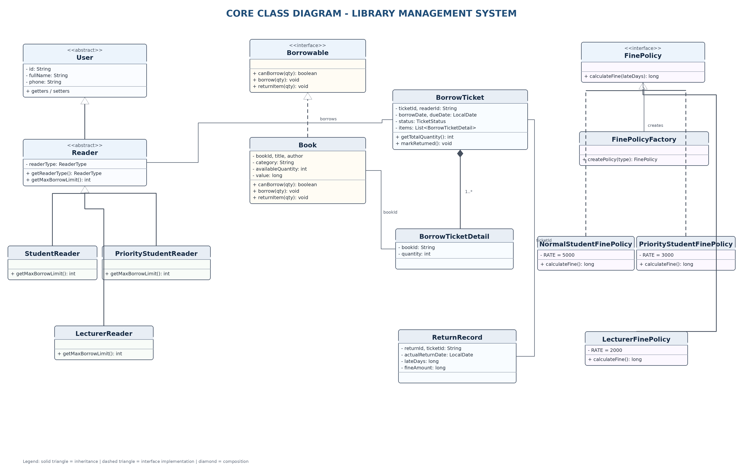
Hình 1. Class Diagram chính thức của hệ thống quản lý mượn sách thư viện.

Class Diagram trên là bản chốt để 4 thành viên cùng triển khai. Tên class, quan hệ kế thừa, interface và các trường dữ liệu chính nên được giữ thống nhất trên tất cả branch.

1. Hai enum chốt
ReaderType.java
public enum ReaderType {
STUDENT,
PRIORITY_STUDENT,
LECTURER
}
TicketStatus.java
public enum TicketStatus {
BORROWING,
RETURNED
}
Không cần OVERDUE. Phiếu quá hạn được tính động:
status == BORROWING && dueDate.isBefore(LocalDate.now())

2. Hierarchy bạn đọc
User (abstract)
-> Reader (abstract)
-> StudentReader
-> PriorityStudentReader
-> LecturerReader
Ba class Reader cụ thể override:
@Override
public int getMaxBorrowLimit()
Class | Giới hạn
StudentReader | 3
PriorityStudentReader | 5
LecturerReader | 7

Hierarchy này là phần trình bày trực tiếp cho Inheritance, Abstraction và Polymorphism.

3. Quan hệ mượn sách
Một BorrowTicket thuộc một Reader và chứa một hoặc nhiều BorrowTicketDetail.
BorrowTicket
-> BorrowTicketDetail
bookId = B001
quantity = 2
-> BorrowTicketDetail
bookId = B005
quantity = 1
Trong JSON của phiếu chỉ lưu bookId thay vì nhúng toàn bộ Book object để tránh lặp dữ liệu sách.
{
"ticketId": "BT001",
"readerId": "R001",
"borrowDate": "2026-08-08",
"dueDate": "2026-08-15",
"status": "BORROWING",
"items": [
{
"bookId": "B001",
"quantity": 2
}
]
}

4. FinePolicy - phần OOP trọng tâm
Không đặt toàn bộ quy tắc tính phí trong một chuỗi if/else ở ReturnService. Thay vào đó sử dụng interface FinePolicy và ba implementation.
FinePolicy
-> NormalStudentFinePolicy
-> PriorityStudentFinePolicy
-> LecturerFinePolicy
Tất cả cùng triển khai:
long calculateFine(long lateDays);
- Interface
- Abstraction
- Polymorphism
- Dễ mở rộng chính sách phí phạt
FinePolicyFactory chịu trách nhiệm chọn implementation phù hợp theo ReaderType. ReturnService chỉ gọi FinePolicy để tính phí.

5. Service tương tác với các class
Service | Phụ thuộc chính
ReaderService | ReaderRepository
BookService | BookRepository
BorrowService | ReaderRepository + BookRepository + BorrowTicketRepository
ReturnService | Reader + Book + BorrowTicket + ReturnRecord + FinePolicy
DashboardService | Các Repository để tổng hợp thống kê

Handler chỉ nhận request, chuyển đổi dữ liệu, gọi Service và trả response:
HTTP Request
-> Handler
-> Service
Business rule không đặt trong Handler hoặc Repository.

6. Phạm vi Class Diagram đưa vào báo cáo
Class Diagram chính trong báo cáo nên tập trung vào các class domain/OOP:
- User, Reader, StudentReader, PriorityStudentReader, LecturerReader
- Book, Borrowable
- BorrowTicket, BorrowTicketDetail, ReturnRecord
- FinePolicy, NormalStudentFinePolicy, PriorityStudentFinePolicy, LecturerFinePolicy, FinePolicyFactory
Không cần đưa ReaderRequest, ReaderResponse, Handler, JsonFileUtils, ErrorResponse hoặc các file HTML/JavaScript vào Class Diagram chính. Các thành phần đó được mô tả ở sơ đồ kiến trúc hoặc cấu trúc package.
Kết luận chốt: đây là cấu trúc project và Class Diagram dùng chung để 4 thành viên bắt đầu code. Không tự đổi tên class, field, enum, API hoặc JSON schema riêng trên từng branch nếu chưa thống nhất với cả nhóm.

